ДЕНЬ ПОЛЯ

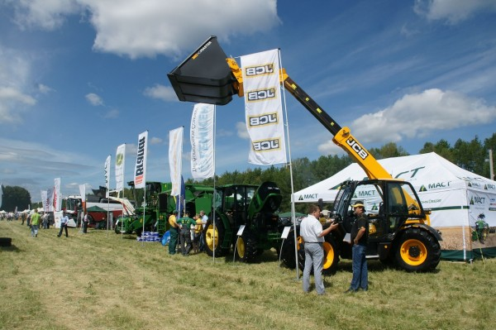
13-14 июня 2013 года на площадке Ульяновского научно-исследовательского института сельского хозяйства в поселке Тимирязевский Ульяновского района прошел традиционный праздник, посвященный окончанию весенних полевых работ. В рамках данного мероприятия проведена областная сельскохозяйственная выставка-демонстрация «День поля – 2013», которая проводится ежегодно после завершения весеннего сева.
В выставке приняли участие более 60 компаний-производителей сельскохозяйственной техники из Ульяновской, Пензенской, Нижегородской, Самарской, Саратовской областей, Татарстана и Мордовии.
В рамках выставки была организована сельскохозяйственная ярмарка-продажа продукции с участием перерабатывающих организаций, предприятий торговли и общественного питания, районных потребительских обществ.
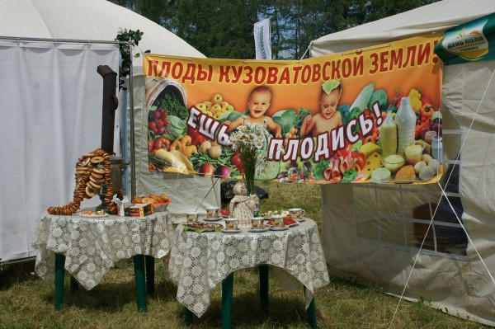
Зрелищным были конкурсы среди механизаторов по фигурному вождению тракторов, а также соревнование косцов и экстремальный пауэрлифтинг по перетягиванию трактора МТЗ-82 «Беларус».

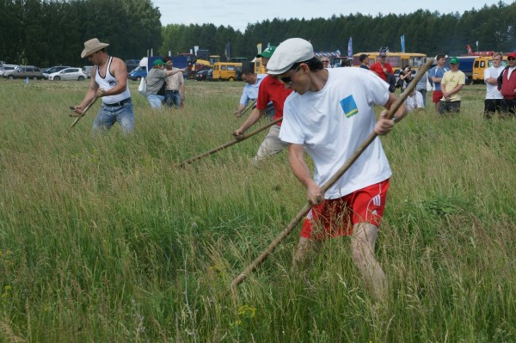

На протяжении всего мероприятия на главной сцене проходил праздничный концерт с участием лучших творческих коллективов Ульяновской области.

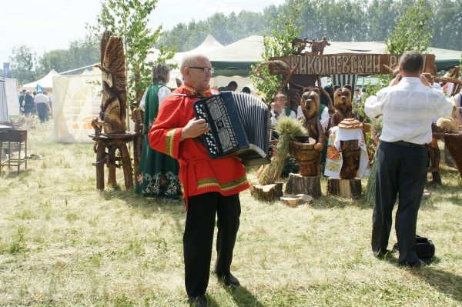

Помимо культурно-массовых мероприятий, в ходе данного праздника проведены пленарное заседание; круглые столы: «Привлечение, обучение и закрепление кадров в АПК Ульяновской области», «Модернизация АПК»; подведены итоги весенне-полевых работ 2013 года.

